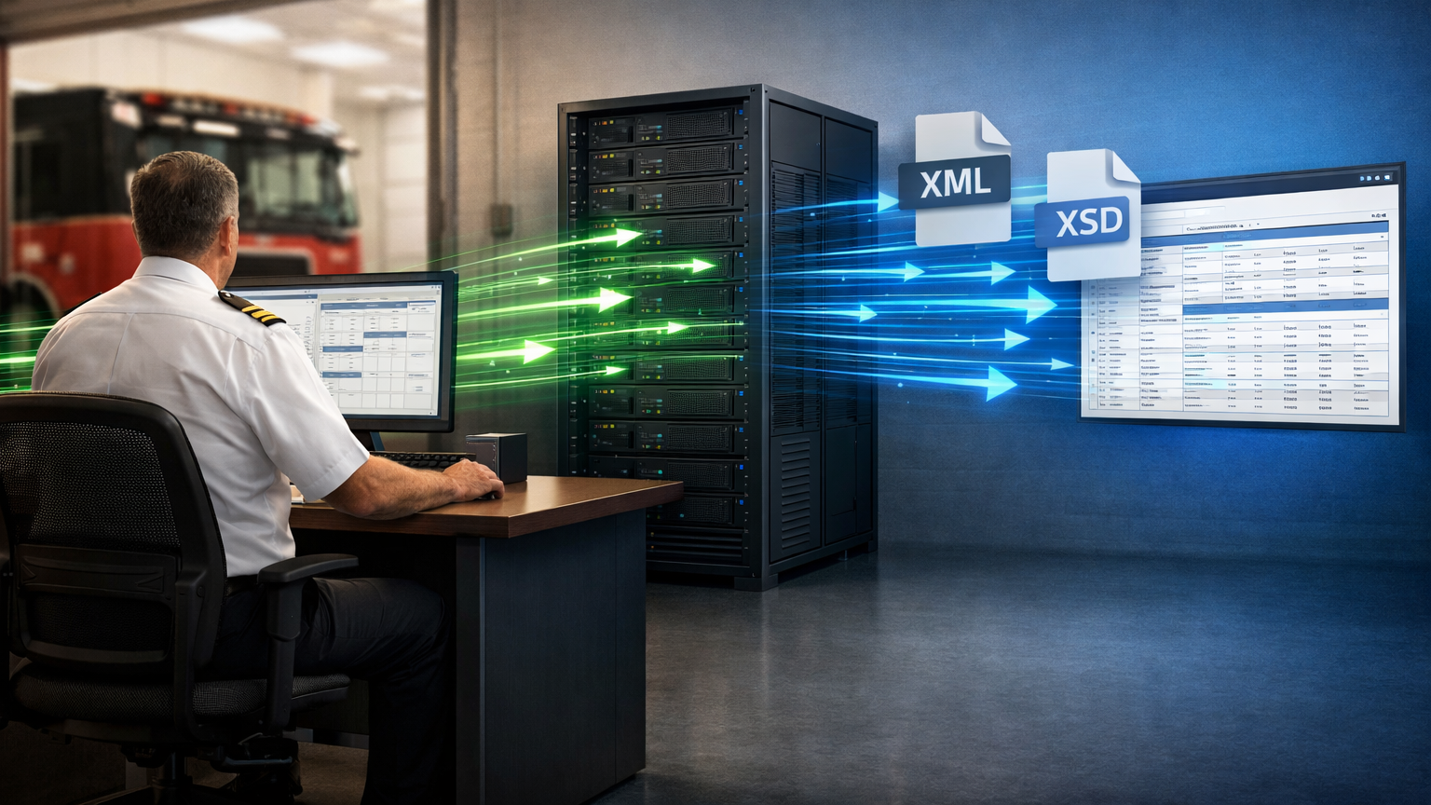
APP
PL
Migration4o
Gestion Technologies
Extraction de 100%
des données PL

pour assurer la pérennité et l'accessibilité des données
emmagasinées dans PL pendant des années

Contexte

⚠️  Fin de vie annoncée | Le propriétaire du logiciel PL a annoncé la fin de vie du produit. Il ne sera plus développé, ni supporté. Il est d'ailleurs laissé à la dérive depuis plusieurs années.
⚠️  Technologie  obsolète | Le logiciel PL étant conçu avec des technologies qui datent, il est très incertain que le logiciel continuera de fonctionner dans le futur, rendant l'accessibilité aux données historiques incertain.
⚠️  Données historiques captives | Le logiciel PL ne permet d'exporter qu'une fraction de ses données. La majorité des données accumulées au fils des ans est donc captive dans une base de données monolithique sous un format propriétaire aussi abandonné.

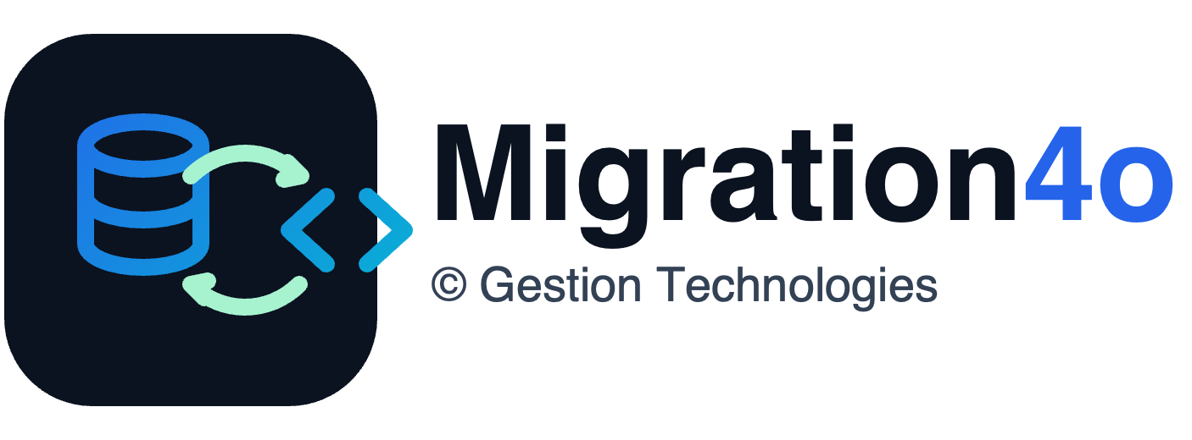

Service de migration de données PL
PL utilise une technologie de base de données commerciale open-source, qui n’est plus supportée par son propriétaire (Actian) depuis plus d’une dizaine d’années. Les données elles-mêmes sont stockées dans ces bases monolithiques sous une structure propriétaire non-standard et complexe.

Gestion Technologies a développé un système d’extraction et de migration des données stockées dans ces bases, afin de permettre aux utilisateurs de ces produits discontinués de conserver la totalité des données accumulées au fil des ans, et ainsi en assurer la pérennité. À noter que le système n’utilise aucunement le logiciel PL comme tel, il ne fait que travailler directement avec la base de données de tierce partie.

L’opération de migration se fait en plusieurs étapes :

- Transmission d’une copie de la base de données à Gestion Technologies
- Analyse de la base de données pour valider son intégrité, concevoir un schéma de données, et calculer le coût de traitement
- Lecture et assemblage des jeux de données déconstruits par héritage
- Validation, adaptation et normalisation des données, pour en faciliter la compréhension et la standardisation
- Export des données structurées vers des fichiers XML
- Export des descriptions standards de structures de données vers un fichier XSD
- Transmission des fichiers XML et XSD au client

Résultat final
Le résultat final fourni au client est un ensemble de fichiers XML. Le format XML est un format standard utilisé mondialement, qui permet de représenter des données complexes de façon structurée et compatible.

XML | Explications
<DossierAdresse> | Type d’objet « DossierAdresse »
<id>1187978</id> | Numéro d’identification unique du DossierAdresse
<adresse> | Champ « adresse » du DossierAdresse
<Adresse> | Type d’objet « Adresse »
<numeroCivique>1155</numeroCivique> | Champ « numeroCivique » de l’Adresse
<typeRue>rue</typeRue> | Champ « typeRue » de l’Adresse
<rue>PRINCIPALE</rue> | Champ « rue » de l’Adresse
<ville>Sainte-Migration</ville> | Champ « ville » de l’Adresse
<codePostal>J1A1A1</codePost> | Champ « codePostal » de l’Adresse
<secteur>03</secteur> | Champ « secteur » de l’Adresse
<telephone>555-555-5555</telephone> | Champ « telephone » de l’Adresse
<codeGeo>50001</codeGeo> | Champ « codeGeo » de l’Adresse
<arrondissement>urbain</arrondissement> | Champ « arondissement » de l’Adresse
<afficherSuite>true</afficherSuite> | Champ « afficherSuite » de l’Adresse, type vrai ou faux
<typeSuite>APPARTEMENT</typeSuite> | Champ « typeSuite » de l’Adresse, mot clé
</Adresse>
</adresse>
<matricule>5511223344556</matricule> | Champ « matricule » du DossierAdresse
<subdivision>App.1</subdivision> | Champ « subdivision » du DossierAdresse
...

Étant donné la taille massive de certains modules, les données exportées sont réparties dans plusieurs fichiers XML. Par exemple, il y a un fichier Dossier adresse.xml, un fichier Prévention.xml, etc.

Coût de traitement
Le coût du service de migration est basé sur le contenu de chaque base de données à migrer. Le système analyse la base de données fournie, et multiplie le nombre d’objets comptés par son coût unitaire. Le coût peut varier d’un type d’objet à l’autre, en fonction du tableau ci-dessous. Le coût total peut varier d’une copie de base de données à l’autre, puisque le nombre d’objets peut varier. L’extraction ne peut se faire « à la carte », la totalité des données doit être traitée à chaque fois, et donc le coût est toujours pour la base de données entière.

Catégorie | Module | Description | Coût unitaire | Type d’objet compté
Organisation | Configuration | Tous les paramètres et configurations du SSI | 1000,00$ | par SSI
Organisation | Documents | Pièces jointes, photos, etc. | 0,05 $ | par document
Organisation | Rapports | Rapport central et sections | 1,00 $ | par rapport central
Territoire | Dossier adresse | Dossiers actifs | 1,00 $ | par dossier adresse actif
Territoire | Dossier adresse | Copies antérieures de dossiers, pour archives | 0,05 $ | par dossier adresse antérieur
Territoire | Dossier adresse | Dossiers affectés à une tablette mobile | 0,05 $ | par dossier adresse mobile
Territoire | Plan d’intervention | Plans et toutes les données liées | 5,00 $ | par plan
Territoire | Sécurité civile | Plan de sécurité civile et documents afférents | 1,00 $ | par document
Territoire | Sécurité civile | Interventions et simulations | 1,00 $ | par intervention ou simulation
Matériel | Casernes | Casernes | 1,00 $ | par caserne
Matériel | Véhicules | Véhicules | 1,00 $ | par véhicule
Matériel | Bornes et points d’eau | Définitions des bornes et points d’eau | 1,00 $ | par borne ou point d’eau
Matériel | Bornes et points d’eau | Maintenances sur les bornes et points d’eau | 1,00 $ | par maintenance
Matériel | Équipements | Définitions des équipements | 1,00 $ | par équipement
Matériel | Équipements | Maintenances sur les équipements | 1,00 $ | par maintenance
Personnel | Employés | Dossiers d’employé | 1,00 $ | par employé
Personnel | Équipes | Regroupements d’employés par équipe | 1,00 $ | par équipe
Personnel | Utilisateurs | Comptes utilisateurs pour les employés autorisés | 1,00 $ | par utilisateur
Personnel | Horaires | Configurations d’horaires | 1,00 $ | par horaire
Personnel | Horaires | Quarts de travail créés | 1,00 $ | par quart
Personnel | Formation | Formations offertes / suivies | 1,00 $ | par formation
Activités | Prévention | Activité de prévention | 0,50 $ | par prévention
Activités | Prévention | Type d’anomalie et configurations associées | 0,25 $ | par type d’anomalie
Activités | Prévention | Type d’activités et configurations associées | 0,50 $ | par type d’activité de prévention
Activités | Intervention | Rapport d’intervention | 1,00 $ | par intervention
Activités | RCCI | Rapport d’enquête RCCI complet (pas DSI) | 1,00 $ | par enquête
Activités | Autre travail | Feuilles de temps autres | 0,25 $ | par feuille de travail

Des centaines de plus petits types d’objets ne sont pas comptés pour établir le coût de traitement. Cependant, tous les objets pertinents sont migrés. Par exemple, les dossiers adresse sont facturés par dossier adresse unique; les sous-objets comme les personnes-ressources, les produits dangereux, les champs perso, et toute autre information pertinente seront exportés aussi, sans frais additionnels.

Analyse et soumission
- Préparer la transmission de la base de données de PL :
  - Ouvrir PL en tant qu’administrateur principal
  - Menu Options > Configuration
  - Section Administration du système > Paramètres de base > Copie de sûreté
  - Appuyer sur : Faire une copie maintenant
- Se rendre au répertoire indiqué dans les paramètres de copie de sûreté
- Faire parvenir le fichier BackupManuel.zip qui a été généré (WeTransfer, ou autre moyen convenu)

La base de données sera analysée dans les 10 jours ouvrables. Vous recevrez ensuite une soumission établie sur mesure pour votre base de données, calculée selon la grille tarifaire en vigueur. Si pour quelque raison que ce soit l’extraction finale ne contient pas le même nombre d’objets que ce qui a été déterminé lors de l’analyse et la soumission, le montant facturé sera ajusté selon la grille tarifaire courante.

Phases d’essais et migration finale
Les données migrées sont celles présentes dans la copie de sûreté de votre base de données, au moment qu’elle a été générée. Vous voudrez probablement faire traiter votre base de données à quelques reprises : analyse initiale pour soumission, première migration après achat pour valider le contenu migré, et migration finale le jour J de votre bascule vers une autre plateforme. Un total de quatre (4) traitements de la même base sont inclus avec les prix fournis. Au-delà de cela, une entente devra être prise au préalable, puisque cela génère un surplus de travail à chaque fois.

Consultation des données
Les données migrées sont fournies en format XML+XSD. Elles sont prévues pour être utilisées par des logiciels ou plateforme capables de prendre en charge ce format standard et ouvert. Vos données ne seront donc plus stockées dans une base de données propriétaire et fermée, et seront prête à être utilisées par une panoplie de solutions compatibles.

Cependant, pour faciliter la consultation de vos données archivées sans avoir besoin de faire l’acquisition de logiciels ou plateformes additionnelles, Gestion Technologies prévoit rendre disponibles plusieurs solutions au cours de l’année: des documents Excel, un logiciel local de consultation (open source, pour pérennité), et/ou une plateforme nuagique protégée (améliorations continues, accessible de partout).

Questions-réponses
- Est-ce que le l’export sera fidèle au rôle d’évaluation?
Les dossiers adresse sont exportés tels quels, à l’état actuel dans votre PL. Il peut être souhaitable d’importer le plus récent rôle à jour dans PL et résoudre tous les conflits avant d’effectuer la migration de vos données, pour avoir une copie plus à jour de toutes les informations du rôle. Ce n’est cependant pas une étape obligatoire pour la migration.
- Est-il possible d’extraire seulement une partie des données?
Non, le système de migration traite la base de données dans son intégralité, pour éviter les objets orphelins et interdépendances brisées. Le coût de traitement est donc toujours pour la base de données complète, sans possibilité de choisir « à la carte ». *Voir question-réponse suivante pour exceptions.
- Est-il possible d’exclure certaines informations sensibles de l’export?
Oui! Quelques options précises peuvent être activées lors de la migration afin d’exclure des champs plus sensibles. Ces options vous seront présentées lors de la préparation de la migration. Par exemple, il vous sera possible de demander d’exclure les champs suivants :
Employé.NAS, Employé.NumeroAssuranceMaladie, Employé.NumeroPermisConduire
- Est-ce que TOUTES les données sont migrées?
(temps payé de chaque employé pour chaque activité, champs perso des dossiers adresse, etc.)
Oui, toutes les données sont migrées. Il ne s’agit pas d’un simple export des champs disponibles via l’application PL (qui sont très limités), mais bien une conversion exhaustive de la base de données complète.
- Est-ce que les pièces jointes (photos, PDF, etc.) sont extraites?
Vos pièces jointes sont toutes stockées à l’extérieur de votre base de données, chacune dans un fichier individuel, mais avec un nom numérique séquentiel qui rend pratiquement impossible de savoir quelle pièce jointe correspond à quoi dans PL. L’export de vos données PL contiendra une description précise de chaque pièce jointe attachée à quelque chose (dossier adresse, prévention, intervention, etc.). Pour chaque pièce jointe, vous retrouverez entre autres le numéro du fichier et le nom d’origine de la pièce jointe, permettant de retracer la nature et l’appartenance réelle de chaque fichier. Vous ne perdez donc aucune pièce jointe.

